
„Grundrechenmeister 2“

Vorname FAMILIENNAME

Zahlbild - Meister | Tafel 100 - Meister

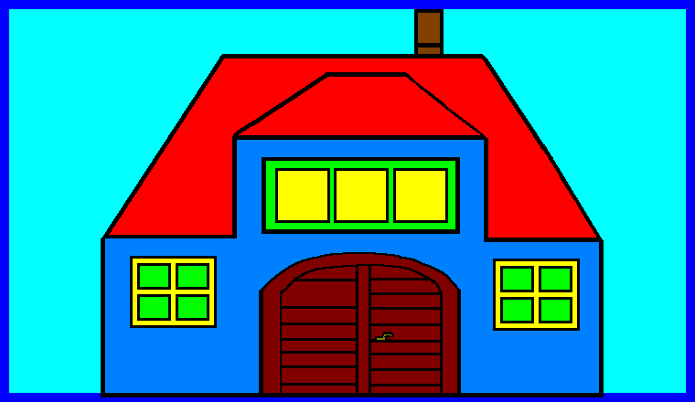
Plus - Meister | Plus (?) - Meister
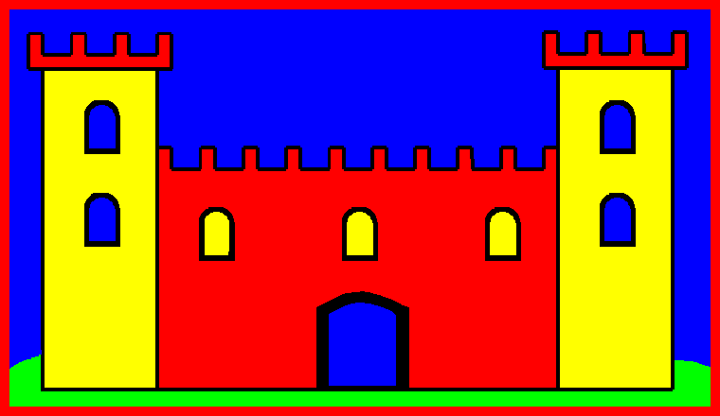
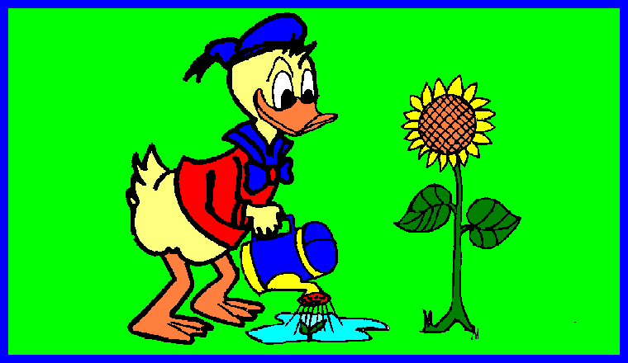
Minus - Meister | Mal - Meister
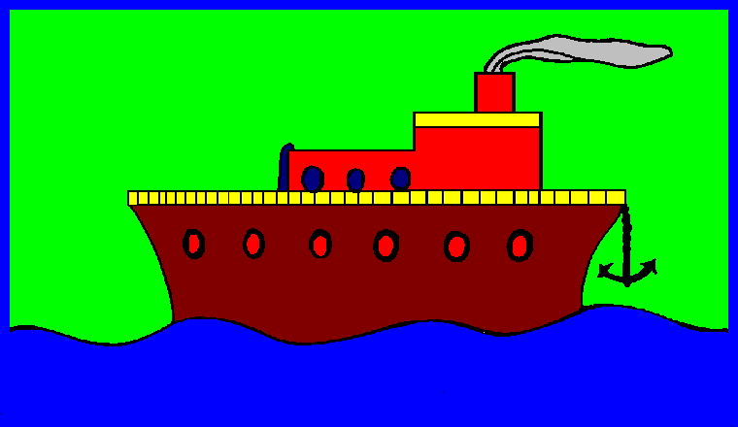
Teilen - Meister


